“十三五”省重点学科中期检查操作指南

目录

一、高校学科负责人登录平台 2
1.首页打开 2
2.登录页打开 2
3.账号密码输入及登陆完成 3
4.“十三五”省重点学科申报界面 3
5.“十三五”省重点学科申报任务书 4
6. “十三五”省重点学科中期检查填写 4
7. “十三五”省重点学科中期检查提交 4
二、高校学科管理员登录平台 5
1.首页打开 5
2.登录页打开 6
3.账号密码输入及登陆完成 6
4.进入审核界面 6
5.最终提交 7
6. “十三五”省重点学科负责人列表 7

一、高校学科负责人登录平台

1.首页打开
在浏览器地址栏输入网址http://jsxw.jse.edu.cn/确定后进入平台首页，（建议使用谷歌浏览器或者火狐浏览器，浏览器下载网址分别是https://www.google.cn/chrome/、http://www.firefox.com.cn/）打开首页后出现如下界面。
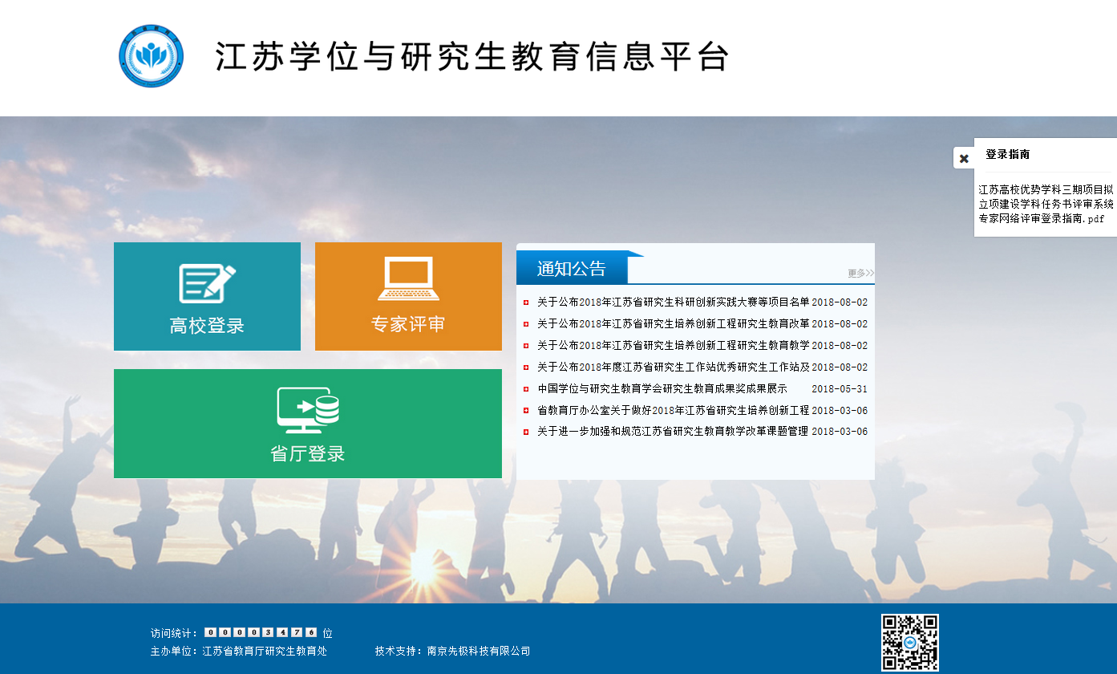

2.登录页打开
在平台首页点击“高校登陆”，出现高校登录界面。
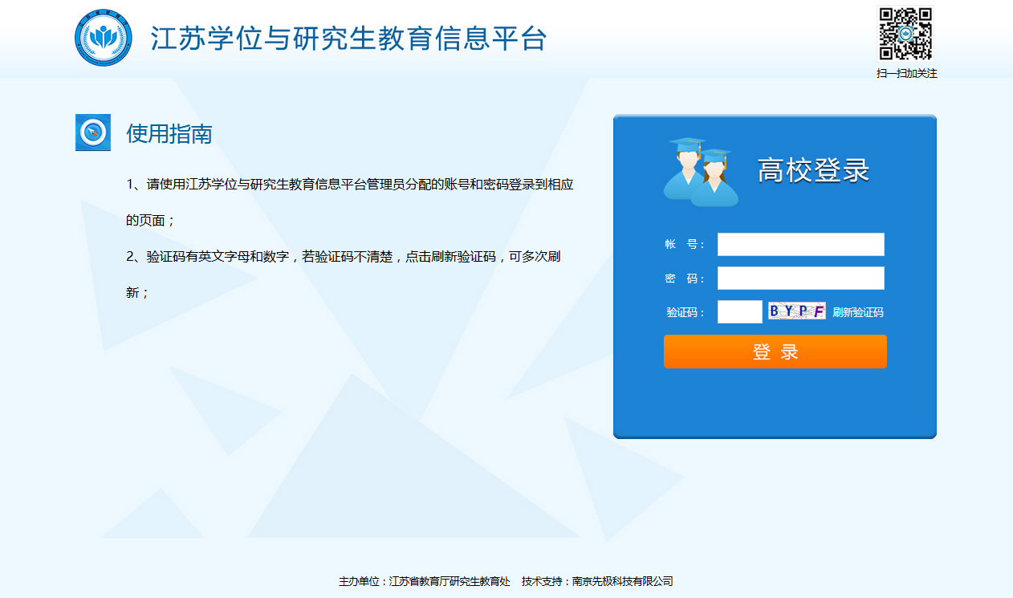

3.账号密码输入及登陆完成
在高校登录界面，输入登录账号、登录密码及验证码（若验证码不清楚，点击右侧刷新验证码），点击登录。登录完成后，进入学科负责人“十三五”省重点学科申报界面。


4.“十三五”省重点学科申报界面
在申报界面，左侧为分为三个菜单栏，“十三五”省重点学科、站内信和个人设置。在“十三五”省重点学科菜单内可查看“十三五”省重点学科任务书和填写“十三五”省重点学科中期检查，站内信可以发送和接收信息，个人设置可以进行个人信息修改和密码的管理。主界面显示内容为任务书和“十三五”省重点学科中期检查报告模板下载。
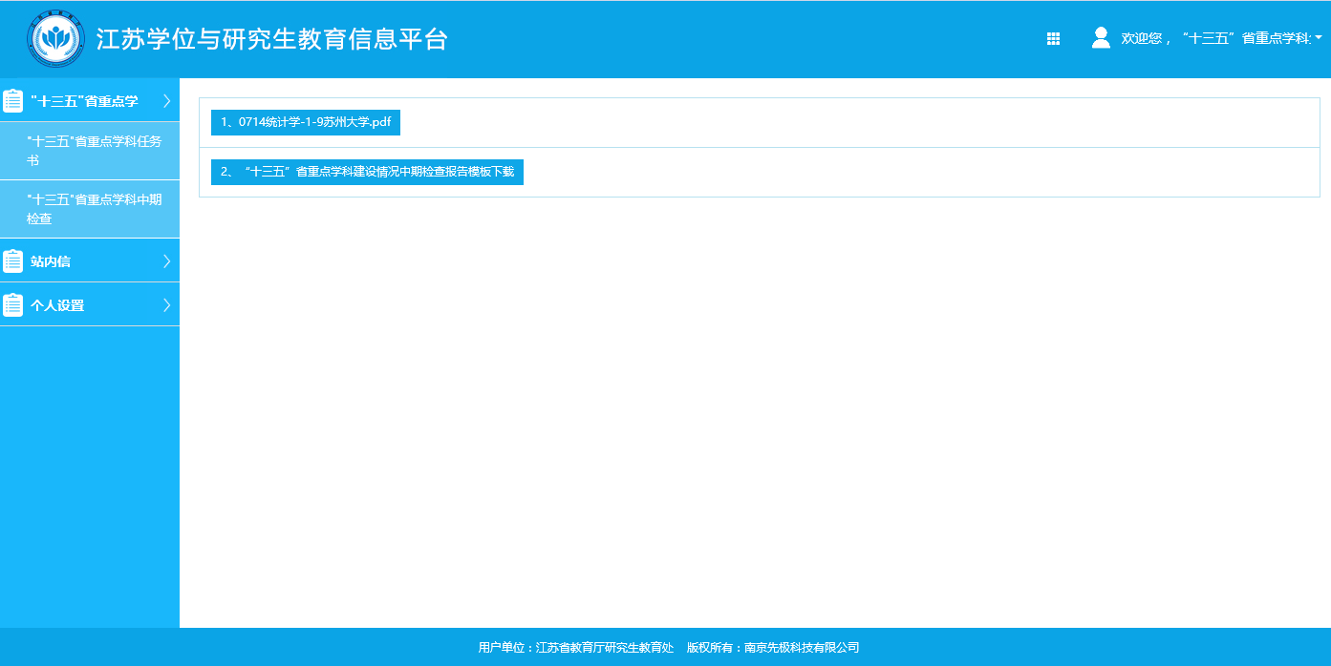

5.“十三五”省重点学科申报任务书
学科负责人点击左侧菜单栏中的“十三五”省重点学科菜单栏下的“十三五”省重点学科任务书，在该页面可以查看到任务书信息。
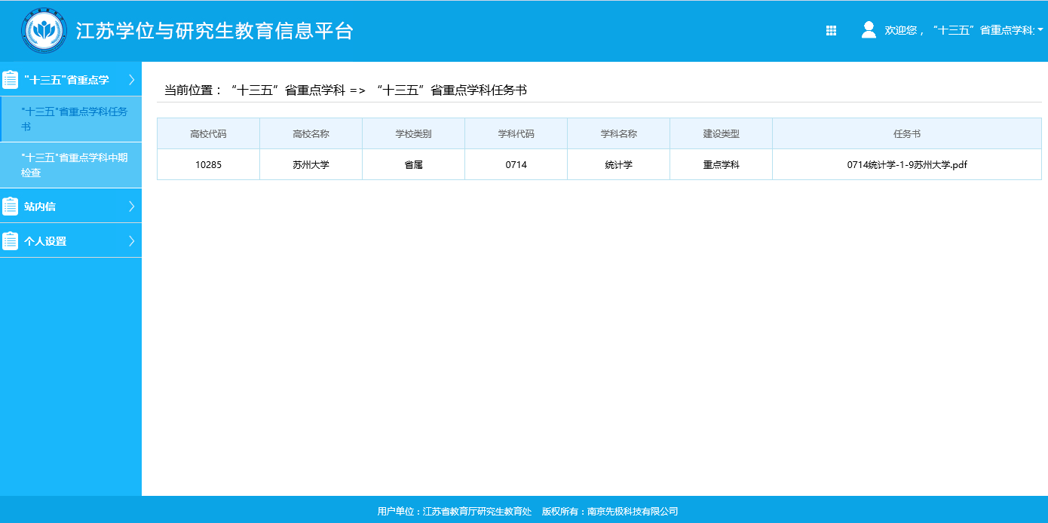

6. “十三五”省重点学科中期检查填写
学科负责人点击左侧菜单栏中的“十三五”省重点学科中期检查，在该页面点击新增按钮，进入到“十三五”省重点学科中期检查的添加页面，填写好后点击暂存按钮保存，暂存后可以继续修改。
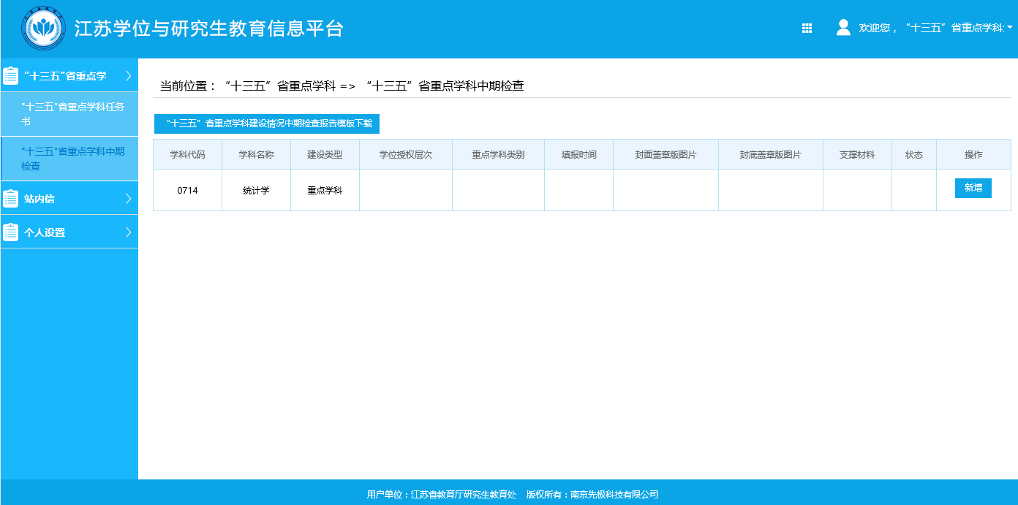

7. “十三五”省重点学科中期检查提交
学科负责人暂存“十三五”省重点学科中期检查后，需分别上传封面盖章版图片、上传封底盖章版图片和上传PDF版支撑材料（上传后才可提交），需选择有效的文件提交。所有文件上传成功后点击提交按钮，提交给高校管理员审核。提交后将无法修改。页面可预览Word和PDF，若PDF没有跳出是因为浏览器被阻止了窗口弹出，请设置总是允许。设置方法：在地址栏后面出现拦截，鼠标左击选择总是允许点击完成即可。
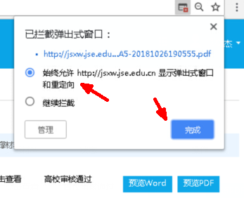
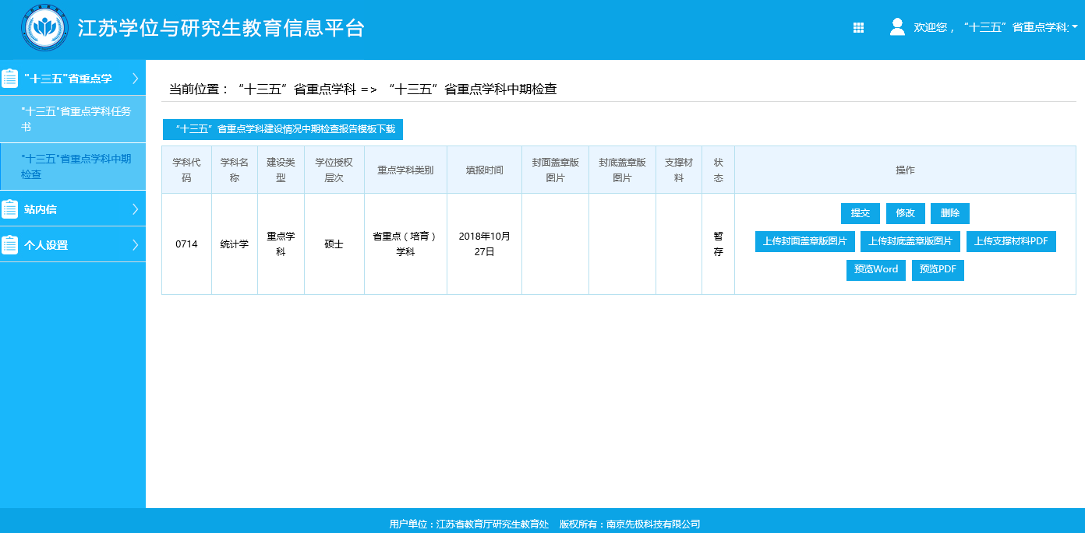

二、高校学科管理员登录平台

1.首页打开
在浏览器地址栏输入网址http://jsxw.jse.edu.cn/确定后进入平台首页，（建议使用谷歌浏览器或者火狐浏览器，浏览器下载网址分别是https://www.google.cn/chrome/、http://www.firefox.com.cn/）打开首页后出现如下界面。

2.登录页打开
在平台首页点击“高校登陆”，出现高校登录界面。

3.账号密码输入及登陆完成
在高校登录界面，输入登录账号、登录密码及验证码（若验证码不清楚，点击右侧刷新验证码），点击登录。登录完成后，进入学科管理员“十三五”省重点学科审核界面。


4.进入审核界面
高校学科管理员点击“项目评审网上电子工作系统”后，进入主页，点击左侧菜单栏的“十三五”省重点学科中期检查审核，然后学科管理员点击“审核”按钮逐个评审。
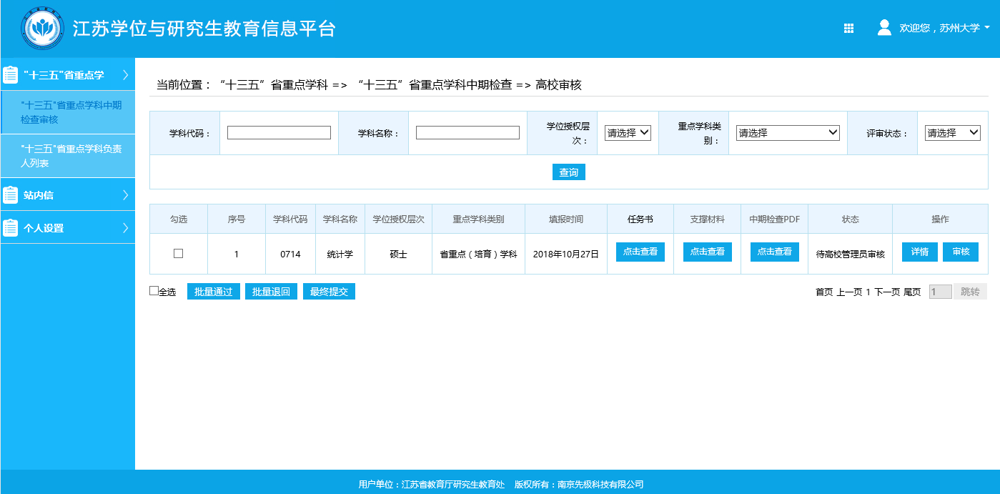

5.最终提交
高校学科管理员在逐一完成所有“十三五”省重点学科中期检查审核后。在页面底部，点击“最终提交” 按钮，提交给省厅学科管理员。页面可查看PDF，若PDF没有跳出是因为浏览器被阻止了窗口弹出，请设置总是允许。设置方法：在地址栏后面出现拦截，鼠标左击选择总是允许点击完成即可。

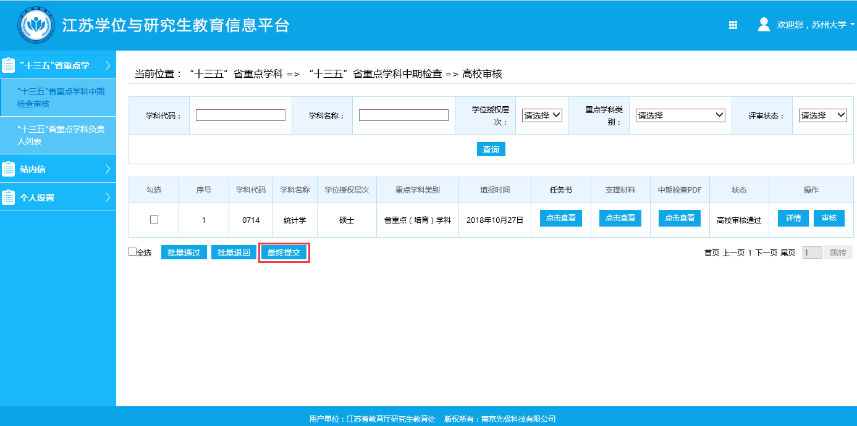

6. “十三五”省重点学科负责人列表
高校学科管理员在“十三五”省重点学科菜单下的“十三五”省重点学科负责人列表模块，可以查看本校学科负责人的账号，如若学科负责人密码忘记，管理员可重置密码，重置后密码与该负责人账号一致。
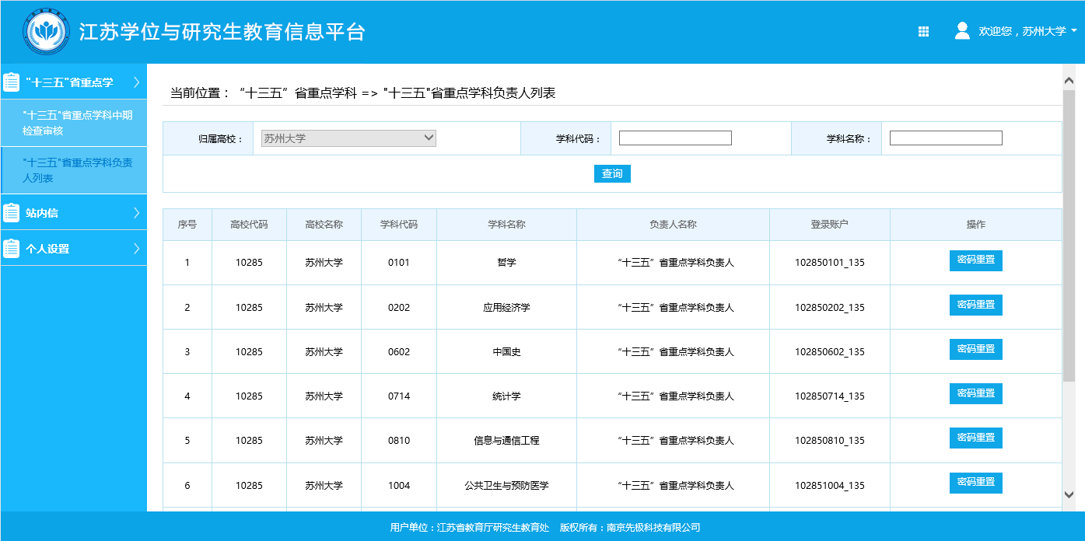

—————文 档 结 束—————

